Informationen zur Technischen Planung | AUGENDUSCHEN
Informationen zur Technischen Planung | CLASSIC-LINE
www.filtec-industrie.de

ClassicLine Hand-Augendusche mit zwei Brauseköpfen 45°, für Tischmontage
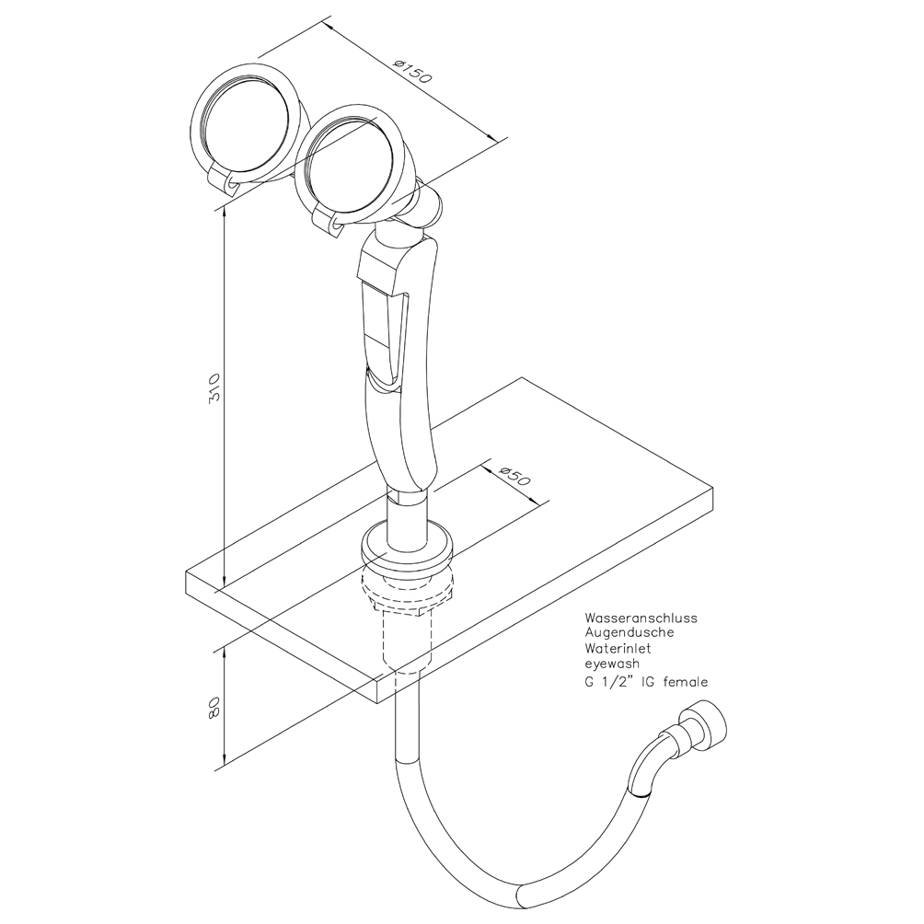

- medienführende Teile aus Messing
- Handgriff mit integriertem, arretierendem Auslösegriff aus Kunststoff, Ventil nicht selbsttätig schließend
- breitstrahlende Hochleistungsbrauseköpfe aus Messing 45° abgewinkelt, chemikalienbeständig pulverbeschichtet, mit Kunststoffsprühplatte, verkalkungsarm, mit Gummischutz und dichtschließendem Staubdeckel mit Klappmechanismus
- integrierter automatischer Mengenregulator 14 Liter / Minute
- integrierter Rückflussverhinderer
- edelstahlummantelter Schlauch Länge 1,5 Meter, Anschluss 1/2-Zoll-Überwurfmutter, DIN-DVGW geprüft und zugelassen
- Tischdurchführung M28x1,5x80mm aus Messing inkl. Befestigungssatz mit Mutter M28x1,5mm mit 2 Schrauben M5 für schwer zugängliche Montage, mit Verteilscheibe, Rosette verchromt, Abdichtung zur Tischoberfläche mittels O-Ring
- Hinweisschild für Augendusche nach DIN 4844-2-D und BGV A8, selbstklebend 100 x 100 mm
- Anbringungshöhe 700 mm (± 200 mm)
- gemäß BGI/GUV-I 850-0, DIN 1988 und DIN EN 1717
- gemäß ANSI Z358.1-2004 und DIN EN 15154-2:2006
- DIN-DVGW geprüft und zugelassen
Artikel-Nr.: BR 714 020

